# ●經濟部【商工行動化便民資訊服務】

**經濟部商業司科長 陳佩君**

**壹、緣起**

經濟部「貿商行政服務系統再造計畫」，乃賡續以往所推動電子化政府之成果，提昇商業貿易服務效率及便民服務，提供符合民眾一處遞件全程服務的需求，以及增加無紙化服務項目，運用多元化資訊科技貼近企業及民眾，規劃各式商業資訊應用服務，主動將服務送到企業及民眾手中，活絡政府與企業間之互動，增進整體產業競爭力，提升政府商業服務品質與滿意度。

**貳、目標**

結合管理與科技應用，建置高效能、安全可信賴的電子化政府作業環境，以此為基礎發展各項創新、多管道的服務，達到商工資訊隨手可得目標。

**參、預期效益與績效指標**

表1預期效益與績效指標表

| 計畫目標 | 預期效益 | 績效指標 | 指標定義及  計算方式 | 本年度預  計達成值 | 評量  週期 |
| --- | --- | --- | --- | --- | --- |
| 建置行動化資訊應用，商工資訊隨手可得。 | 提供即時行動化之資料  查詢服務，讓商工行政  服務管道更多元、更便捷。 | 行動化貿  商服務使  用次數 | 全年行動化  貿商服務使用次數 | 5萬 | 年 |

**肆、商工登記行動查詢服務系統項目**

目前所提供的商工登記行動查詢服務系統可分為行動版及APP2類共4種，如下：

1. 商工行政入口網行動版
2. 商工行動焦點訊息Android版及IPHONE版APP
3. 商工申辦進度及案件進度查詢功能Android版及IPHONE版APP
4. 公司與商業登記公示資料行動查詢服務Android版APP。

**伍、系統應用說明介紹**

一、商工行政入口網行動版功能及服務說明：

當使用者在行動裝置的瀏覽器上輸入<http://gcis.nat.gov.tw>時，會自動跳到<http://gcis.nat.gov.tw/main/mobile/>，首頁畫面如【圖1-1】，功能分為「公告訊息」及「商工登記資料簡易查詢」2類，說明如下：

1. 公告訊息，子功能說明如下：

1、【最新消息】：提供商工行政最新消息，如法令修訂與預告、獎勵補助申請須知、商工行政相關公告等，讓您隨時掌握商工行政動向。

2、【活動訊息】：隨時發布最即時的宣導活動與研討會資訊，包括活動名稱、活動簡介、活動日期、活動地點及報名方式等。

3、【新聞稿】：提供經濟部商業司發布的相關新聞稿資訊，讓您即時取得商工行政訊息。

若點選【最新消息】時，會出現最新消息清單，如【圖1-2】。

|  |  |
| --- | --- |
|  |  |
| 【圖1-1】商工行政入口網行動版首頁 | 【圖1-2】最新消息清單 |

1. 商工登記資料簡易查詢，子功能說明如下：

1、【公司登記查詢】：輸入公司統一編號，可以查詢公司登記基本資料，包含公司狀況、公司所在地、核准設立日期、營業項目等資訊。

2、【商業登記查詢】：輸入商業統一編號，可以查詢商業登記基本資料，包含商業現況、登記所在地、核准設立日期、營業項目等資訊。

3、【工廠登記查詢】：輸入工廠登記編號，可以查詢工廠登記基本資料，包含工廠現況、登記所在地、核准設立日期等資訊。

若點選【公司登記查詢】，輸入統一編號，查詢的結果如【圖2】。

|  |  |
| --- | --- |
|  |  |

【圖2】公司登記資料簡易查詢畫面

二、商工行動APP功能及服務說明：

目前所提供的「商工申辦進度行動查詢APP」、「商工行動焦點訊息APP」及「商工登記公示查詢APP」3項，說明如下：

|  |  |
| --- | --- |
| mhtml:file://C:\Users\mclee\Desktop\商工行動化便民資訊服務.mht!http://gcis.nat.gov.tw/main/img/appIcon1.png | 1. 商工申辦進度行動查詢APP   透過行動裝置即可查詢公司登記與商業登記申請案件辦理  進度與審核結果，首頁之畫面如【圖3】，查詢的功能說明如下： |

1、【公司登記】：選取公司登記機關後輸入收文號或統一編號等資訊，可以查詢近3個月公司登記案件之辦理進度、審核結果、發文日期、承辦人聯絡方式等資訊。

2、【商業登記】：選取登記所在地縣市政府後輸入收文號或統一編號等資訊，可以查詢近3個月商業登記案件之辦理進度、審核結果、發文日期、承辦人聯絡方式等資訊。

3、【一站式服務】：輸入申辦帳號限制查詢近3個月資料或加上輸入電子案號無限制時間，可以查詢一站式服務案件之狀況與處理結果。



【圖3商工申辦進度行動查詢APP首頁】

若點選公司登記，輸入查詢條件，得到之查詢結果畫面如【圖4】，使用一站式查詢畫面如【圖5】。

|  |  |  |
| --- | --- | --- |
| D:\文件\102貿商再造\08教育訓練、宣導及推廣作業\APP截圖\Screenshot_2013-10-25-11-37-36.png | D:\文件\102貿商再造\08教育訓練、宣導及推廣作業\APP截圖\Screenshot_2013-10-25-11-37-42.png | D:\文件\102貿商再造\08教育訓練、宣導及推廣作業\APP截圖\Screenshot_2013-10-25-11-40-46.png |
| 【圖4】公司登記查詢畫面 | | |

|  |  |
| --- | --- |
| D:\文件\102貿商再造\08教育訓練、宣導及推廣作業\APP截圖\Screenshot_2013-10-25-11-44-32.png | D:\文件\102貿商再造\08教育訓練、宣導及推廣作業\APP截圖\Screenshot_2013-10-25-11-47-12.png |

【圖5】一站式進度查詢畫面

三、商工行動焦點訊息APP功能及服務說明：

四、商工登記公示查詢APP功能及服務說明

|  |  |
| --- | --- |
| mhtml:file://C:\Users\mclee\Desktop\商工行動化便民資訊服務.mht!http://gcis.nat.gov.tw/main/img/appIcon2.png | 1. 商工行動焦點訊息APP 提供全國商工行政服務入口網之即時商工資訊，可隨時隨地查詢得知商工行政最新消息、活動訊息與新聞稿資訊，使用的畫面如【圖6】，功能說明如下： |

1、【最新消息】：提供商工行政最新消息，如法令修訂與預告、獎勵補助申請須知、商工行政相關公告等，讓您隨時掌握商工行政動向。

2、【活動訊息】：隨時發布最即時的宣導活動與研討會資訊，包括活動名稱、活動簡介、活動日期、活動地點及報名方式等。

3、【新聞稿】：提供經濟部商業司發布的相關新聞稿資訊，讓您即時取得商工行政訊息。

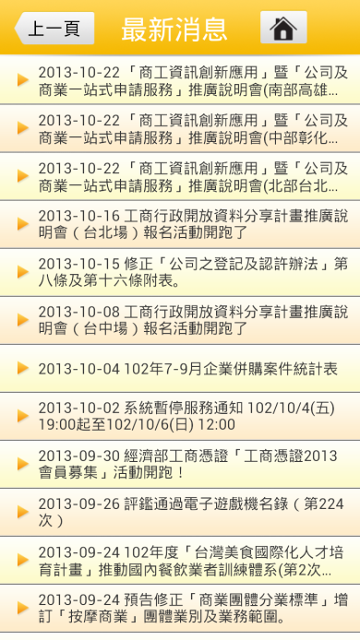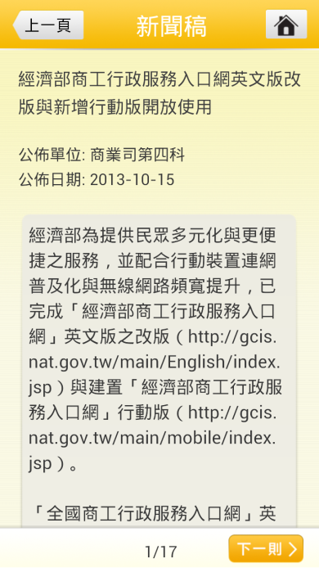

　　【圖6】商工行動焦點訊息APP畫面

|  |  |
| --- | --- |
| mhtml:file://C:\Users\mclee\Desktop\商工行動化便民資訊服務.mht!http://gcis.nat.gov.tw/main/img/appInfoIcon1.gif | （三）商工登記公示查詢APP  透過行動裝置即可查詢公司登記與商業登記公示基本資料  ，只要點選查詢功能，再輸入資料即可獲得最新登記資料  ，如【圖7】，功能說明如下： |

1、【公司登記查詢】：輸入公司統一編號或公司名稱或登記地址等資訊，可以查詢公司登記基本資料，包含公司狀況、公司所在地、核准設立日期、營業項目、董監事、經理人及分公司等資訊。

2、【商業登記查詢】：輸入商業統一編號或商業名稱或登記地址等資訊，可以查詢商業登記基本資料，包含商業現況、登記所在地、核准設立日期、營業項目、負責人姓名及分支機構等資訊。

|  |  |
| --- | --- |
| D:\文件\102貿商再造\08教育訓練、宣導及推廣作業\APP截圖\Screenshot_2013-10-25-10-51-52.png | D:\文件\102貿商再造\08教育訓練、宣導及推廣作業\APP截圖\Screenshot_2013-10-25-10-52-56.png |
| D:\文件\102貿商再造\08教育訓練、宣導及推廣作業\APP截圖\Screenshot_2013-10-25-10-54-12.png | D:\文件\102貿商再造\08教育訓練、宣導及推廣作業\APP截圖\Screenshot_2013-10-25-10-54-24.png |
| 【圖7】商工登記公示查詢APP畫面 | |

3、欲使用商工行動Android APP，可於[Google play網站(https://play.google.com/store)](https://play.google.com/store" \t "_blank)或於手機之Play商店輸入商業司進行搜尋，或可透過QR code掃描軟體，如【圖8】，即可連結至下載網頁。

4、欲使用商工行動iOS APP，可於iTunes或於手機之App Store輸入「商工申辦查詢」進行搜尋，或可透過QR code掃描軟體，如【圖8】，即可連結至下載網頁。



【圖8】安裝商工行動APP的QR code

**陸、結語**

本部推出「商工登記行動查詢服務」，整合各類相關資訊提供行動化服務，讓商工行政服務管道更多元便捷，希望透過現今風行的智慧型行動裝置及無線網路服務，活絡政府與企業間之互動，增進整體產業競爭力，進一步提升政府商業服務品質與滿意度。